Компания «РЕДИУС» |  | 644046, г. Омск, ул. Ипподромная, 2  Тел/факс: 8 (3812) 354 690  E-mail: redius.omsk@mail.ru  Интернет ресурс: www.redius.ru

Разработка, проектировка и производство динамических установок

Коммерческое предложение

Сити - борд 2,7 х 3,7 м

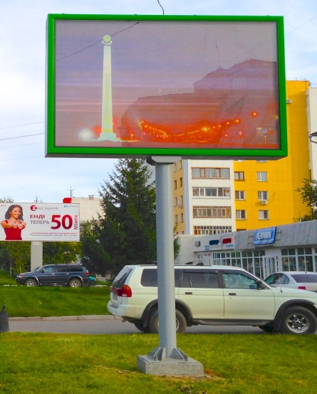
Сити-борд (скроллер) – рекламная установка, позволяющая

демонстрировать от 1 до 6 изображений, последовательно меняющихся друг

за другом по средствам перемотки постеров с одного вала на другой. После демонстрации крайнего постера перемотка производится в обратном порядке.

Механизм, использующийся в скроллерах, работает на основе 2-х шаговых двигателей и рассчитан на эксплуатацию в температурном режиме от +50 до -30.
Характеристики:
- Металлический короб изготавливается из сварных стальных профилей с ребрами жесткости, окрашивается полимерной краской;
- Двери состоят из алюминиевых профилей и защитного каленого стекла толщиной 8 мм;
- Опора изготавливается 2-х видов (на выбор):
- Металлическая труба Ø 210 мм (L - 3000мм), окрашена полимерной краской, крепится к коробу болтовым соединением;
- Опора шириной 540 мм, состоящая из 2-х швеллеров (200мм, L - 3000мм), облицована композитным материалом, крепится к коробу болтовым соединением;
- Внутреннее освещение оснащается светодиоды (кол-во 132 шт.) по 2 Вт.
- Размеры и дополнительная информация:
Габаритный размер – 2900х3900х400; Рекламное поле - 2700х3700;
Мощность освещения 264 Вт; Мощность двигателей динамической стороны – 150 Вт;

Цена на сити - борд формата 2,7 х 3,7 м с опорой

Каленое стекло + светодиоды | Статика  (1+0) | Статика + статика  (1+1) | Динамика  (5+0) | Динамика + статика  (5+1) | Динамика + динамика  (5+5)
2,7х3,7 | По запросу
* Опора 300 см ** Покраска короба входит в стоимость

*** Доставка авто или ж/д транспортом по России до федерального центра входит в стоимость при заказе от 4 шт.

Цена на сити - борд формата 2,7 х 3,7 м без опоры

Каленое стекло + светодиоды | Статика  (1+0) | Динамика  (5+0)
2,7х3,7 | По запросу

Цена на сити - борд формата 2 х 3 м

Поликарбонат + светодиоды | Динамика  (5+0) | Динамика + статика  (5+1) | Динамика + динамика  (5+5)
2х3 | По запросу
* Опора 300 см ** Покраска короба входит в стоимость
*** Доставка по России до федерального центра входит в стоимость при заказе от 2 шт.

Гарантия:
1. На световой короб 1 год.
2. На освещение 1 год.
3. На скроллерный механизм 1 год.

Система оплаты:
- 70% предоплата и остальные 30% оплачивается перед отгрузкой продукции;
- 100% предоплата

Система скидок на сити - борд формата 2,7 х 3,7 м, 2х3м и 2х4 м

Количество | Система оплаты
Количество | 100 % | 70% на 30%
> 2 шт. | 5% | 2%
> 4 шт. | 8% | 5%
> 7 шт. | 12% | 9%
> 10 шт. | 15% | 12%

С уважением, компания РЕДИУС

